Краткосрочный план урока
Предмет | физика
Раздел: | 8.1A: Тепловые явления
ФИО педагога: | Ленгле Наталья Александровна
Дата:
Класс 8 | Количество присутствующих: | Количество отсутствующих:
Тема урока | Теплопроводность, конвекция, излучение.
Цели обучения по учебной программе | 8.3.2.2 - сравнивать различные виды теплопередачи
Цели урока | Учащиеся:  - умеют называть виды теплопередач и привести примеры на них.  - могут объяснить в каких телах осуществляется теплопроводность, конвекция и излучение, а в каких телах невозможно протекание.  - могут изложить отличие видов теплопередач друг от друга, подтверждая примерами.

Ход урока

Этапы урока  Время | Действия педагога | Действия ученика | Оценивание | Ресурсы
Начало урока  7 мин | 1. Психологический настрой  Учитель приветствует учащихся, проверяет готовность их к уроку, создает благоприятный настрой на работу.  Прием «Круг пожеланий».  2. Актуализация знаний  Давай повторим тему прошлого урока.  Ответьте на 3 вопроса:  1. Внутренняя энергия тела зависит...  А) От скорости движения тела.  Б) От энергии движения частиц, из которых состоит тело.  В) От энергии взаимодействия частиц, из которых состоит тело.  Г) От энергии движения частиц и от энергии их взаимодействия.  2. Два одинаковых пакета с молоком вынули из холодильника. Один пакет оставили на столе, а второй перелили в кастрюлю и вскипятили. В каком случае внутренняя энергия молока изменилась меньше?  3. Сок поставили в холодильник и охладили. Каким способом изменили внутреннюю энергию сока?  4. Установите соответствие между способами изменения внутренней энергии и приведенными примерами.  Введение в тему  На предыдущем уроке вы узнали, что внутреннюю энергию можно изменить путем совершения работы или теплопередачей. Давайте мы с вами определим тему сегодняшнего занятия, решив ребус. После чего вы попробуете сами поставить цели и задачи урока.  Решение ребуса (работа в паре).  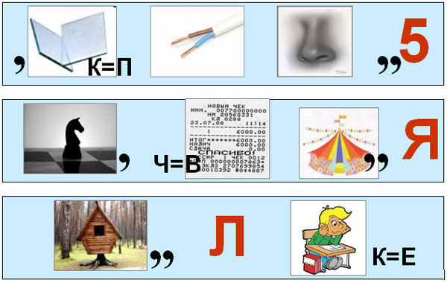  Ответы: теплопроводность, конвекция, излучение.  Откроем тетради и запишем тему урока.  Постановка целей, задач урока, мотивация учебной деятельности учащихся | Приветствуют учителя, проверяют свою готовность к уроку, настраиваются на работу.  Учащиеся отвечают на вопросы учителя: формулируют ранее изученные правила.  Устанавливают соответствие  Основываясь на ребус, формулируют тему урока, цели и задачи  Записывают тему урока. | ФО. Самооценивание по критериям:  1.Знает определение внутренней энергии -1б  2.Знает способы внутренней энергии – 1б  3. Устанавливает соответствие путем совершения работы над телом – 1б  4. Устанавливает соответствие путем теплопередачи-1б  ФО: устная обратная связь  Учитель-ученик | Презентация  Слайд  № 1  Слайд  № 2  Слайд  № 3  Слайд  № 4  Слайд  № 5
  Способы изменения внутренней энергии | Примеры
  1. Путем совершения работы над телом  2. Путем теплопередачи (теплообмена) | a) нагревание детали в печи
   | b) распиливании бревна с помощью пилы
   | c) зажечь спичку потерев ее о коробок
   | d) сверление отверстия в детали
   | e) охлаждение продуктов в холодильнике
Середина урока  28 мин | 3. Изучение нового материала.  Назовите ваши ассоциации к понятиям теплопередача, конвекция, излучение.  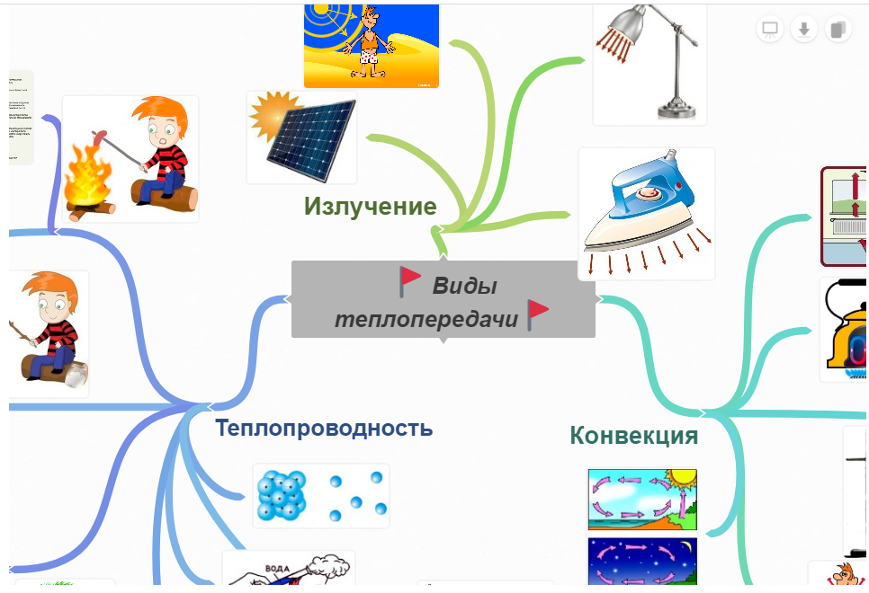  Мы знаем, что тепло очень важно для живого мира. Поэтому давай посвятим сегодня нашу встречу теплоте и попробуем узнать, как она передается.  Каждый предмет может служить «мостиком», по которому перейдет тепло от более нагретого тела к менее нагретому. Таким мостиком является, например, чайная ложка, опущенная в стакан с горячим чаем. Здесь энергия передается от горячей воды к холодной ложке. Но энергия в этом случае передавалась и по самой ложке – от менее нагретого конца к холодному. Мы это чувствуем своей рукой.  Такое явление в физике называют теплопроводностью.  Перенос энергии от более нагретых участков тела к менее нагретым в результате теплового движения и взаимодействия частиц называется теплопроводностью.  А теперь разберем следующие ситуации, с которыми часто сталкиваемся в жизни.    Задание 1.  Бывает, что ребенок зимой из любопытства начинает облизывать покрытый инеем металлический предмет.  Если мороз достаточно сильный, то язык моментально, причем достаточно прочно, примерзает к металлу. Что делать? Как помочь ребенку? Произошло бы такое, если бы ребенок прикоснулся к дереву? Напиши краткий ответ.  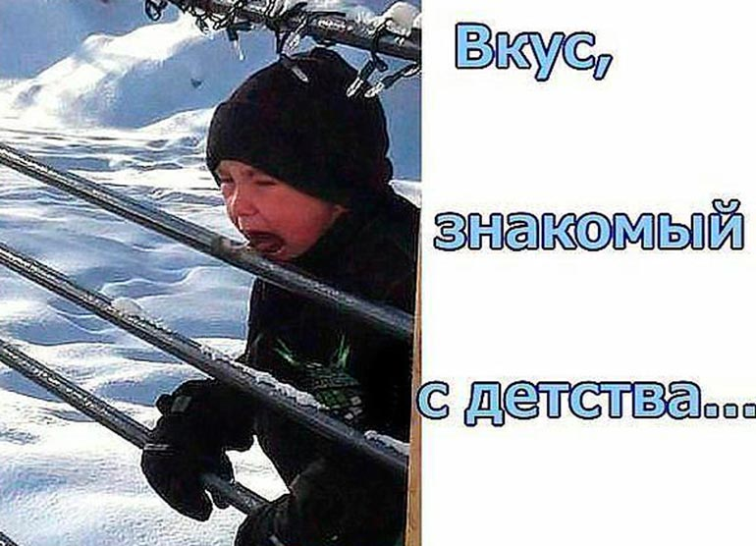  Совет!!! Ни в коем случае нельзя отрывать примерзший язык, так как при этом с его поверхности оторвется участок кожи, что может привести к сильному кровотечению.  Задание 2.  Знаешь ли ты, почему аксакалы в яркие солнечные дни в жару носят теплые ватные халаты ?  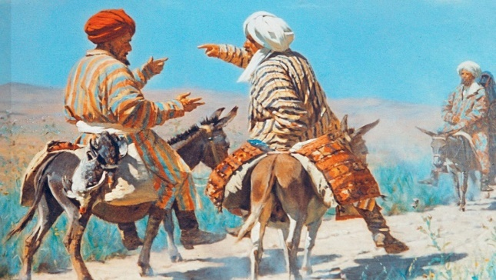  Задание 3.  Нарисуй, как смещаются тёплые и холодные потоки воздуха в атмосфере.  Еще один вид теплопередачи это конвекция.  Конвекция – это процесс теплопередачи, при котором энергия переносится струями жидкости или газа. Она отсутствует в твердых телах и не имеет места в вакууме.  Различают два вида конвекции: естественную ( или свободную) и вынужденную.  Излучение. Процесс передачи энергии от одного тела к другому с помощью электромагнитных волн. Интенсивность излучения зависит от температуры, чем выше температура тела, тем больше излучение.  В каких средах происходит излучение? Привести примеры. Происходит во всех средах.  4.Закрепление  Задание 1. Заполни таблицу.  Индивидуальная работа.  Задание 1  Рассмотрите изображение и определите виды теплопередачи.  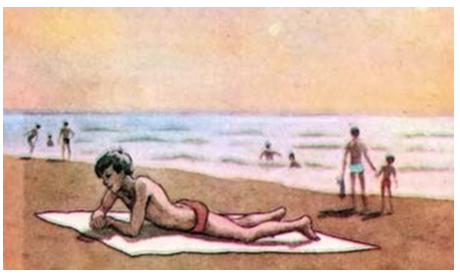  Дескриптор Обучающийся  - указывает первый вид теплопередачи;  - указывает второй вид теплопередачи  Задание 2. Установи соответствие: Т, К, И (сокращенно)  1.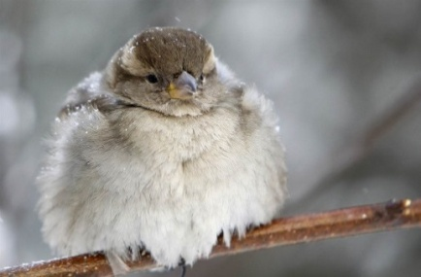 2. 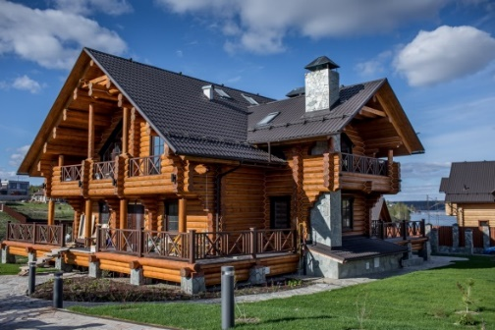  3. 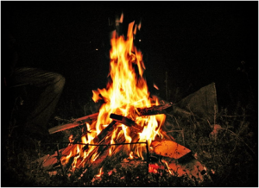 4.   5. 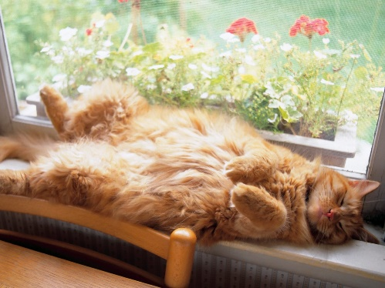 6. 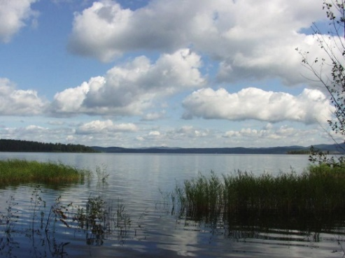  7. 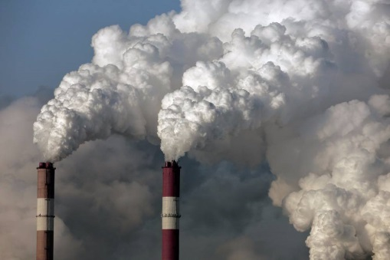 8. 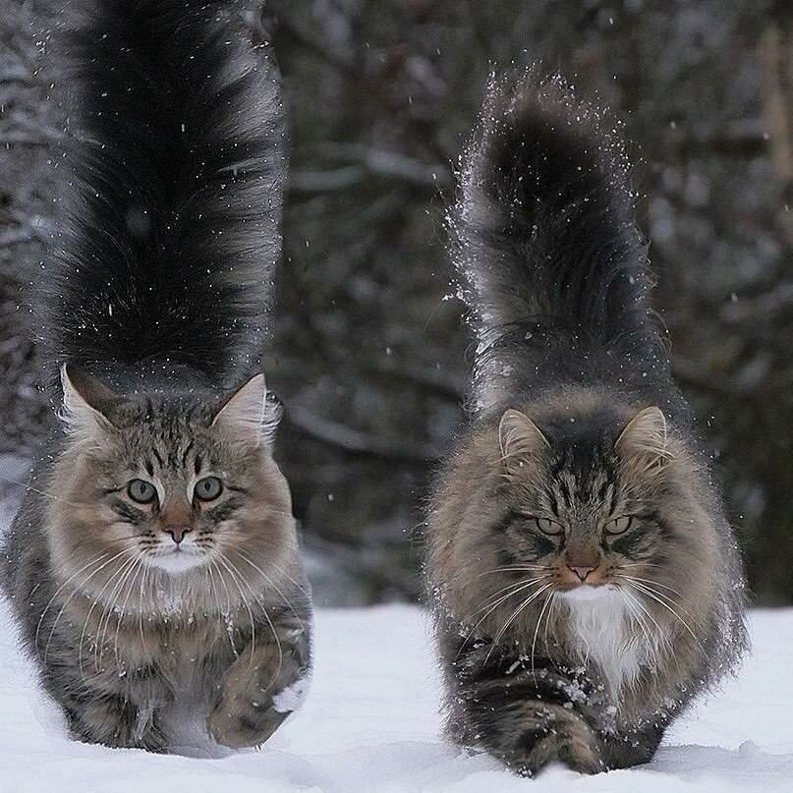  Дескриптор Обучающийся  - устанавливает соответствия физических явлений. | Называют ассоциации к понятиям тепропроводности, конвекции и излучения  Отвечают на вопросы  Физминутка  Записывают определения  Теплопроводность –  Конвекция –  Излучение –  Заполняют таблицу  Выполняют задания | ФО: устная обратная связь  Учитель-ученик  ФО  наблюдение учителя  ФО. Взаимооценивание | https://www.youtube.com/watch?v=L4UXZC0EB6s  Учебник Физика  8 класс  Cлайд № 7, 8  карточки  Слайд 9  карточки  карточки
  Вид  теплопередачи | Что переносит  энергию? | В какой среде  происходит?
Конец урока  5 мин | Рефлексия  «Аргументация своего ответа»  1.На уроке я работал……..потому что………  2.Своей работой на уроке я………  3.Урок для меня показался…….  4.За урок я…..  5.Мое настроение……..  6.Материал урока мне был………  Домашнее задание  п. 4  Творческое задание  Подготовить сообщения или презентации по темам: «Устройство термоса», «Теплопередача и растительный мир». | Аргументируют свой ответ | Обратная связь  «Учитель-ученик», «ученик – ученик» | Слайд 10  карточки

